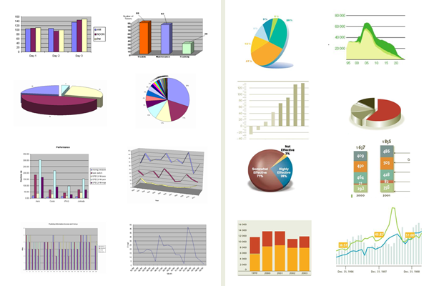
Schoolexamen en Uitbreidingsopdrachten
VWO 5 Wiskunde A
Docenten: P. Hamersma, L. Boels en A. van Bodegraven

Achtergrondinformatie

Auteurs:
Lonneke Boels; l.boels@chrlyceumdelft.nl
Anne van Bodegraven; a.vanbodegraven@minkema.nl
Patrick Hamersma; phm@wolfert.nl

Doelgroep:
Wij hebben ons gericht op 5 vwo wiskunde A. Omdat we meer verwachten van vwo is er een kleine aanvulling op het hiervoor genoemde document gemaakt.

Voorkennis:
Voor het maken van het schoolexamen moet onder andere bekend zijn hoe je in Excel het volgende handig kan maken:
Correlatiematrix, Regressie en regressie analyse, Histogram

Speciaal voor de NWD is dit document aangepast om beter aan te sluiten bij de doelgroep en het doel van de workshop. Het volledige document kan gevonden worden op de site van de leergang wiskunde
http://www.leergangwiskunde.nl/lesmateriaal.html

Schoolexamen Wiskunde VWO:
Statistiek met grote datasets.

Je krijgt een dataset van je docent. Beantwoord daarover de volgende vragen. Je hebt hiervoor 3 lesuur de tijd. Gebruik hiervoor Excel. Zet in het Excelbestand tekst met antwoorden op de vragen.
Totaal 65 punten. Cijfer = 9 * score/65 +1

1 Onderzoek of de data “fouten” bevat met behulp van je spreidingsplot en haal deze er eventueel uit. (5p)

2 Bereken het gemiddelde, de mediaan, de modus en de standaardafwijking. Leg uit welke waarde het meest nuttig is en waarom de andere waarden niet nuttig zijn/geen betekenis hebben. (5p)

3 Bedenk en bereken een andere maat dan de hiervoor genoemde. Wat zou je hieraan kunnen hebben? Is deze maat beter dan bijvoorbeeld het gemiddelde of de mediaan? (5p)

4 Bespreek alle grafische weergaven bij een door jou gekozen kolom. Zorg ervoor dat de zinnige weergaven duidelijk worden getoond en leg bij de weergaven die je niet gebruikt uit waarom deze niet zinnig zijn.
De weergaven die moeten worden bekeken zijn: Lijngrafiek, staafdiagram of stapeldiagram, cirkeldiagram, spreidingsplot en boxplot. (15p)

5 Bekijk de grafieken die je gemaakt hebt. Welke conclusies kun je hieruit trekken? (5p)

Voor de vragen hieronder moet je de “Analasys Toolpack” gebruiken die niet standaard in Excel geactiveerd is.

6 Maak een correlatie matrix. Geef in de matrix met een kleurtje aan welke waarden relevant zijn. (5p)

7 Kies zelf twee geschikte variabelen (kolommen) uit waarvan je de regressie uit laat rekenen. Leg vooraf uit waarom je denkt dat er een oorzakelijk verband tussen deze twee variabelen zou kunnen bestaan. (10p)

8 Kies een variabele waarvan je vermoedt dat die normaal verdeeld kan zijn. Onderzoek dit:
- Bereken het gemiddelde, de mediaan en de modus en vergelijk die.
- Maak een histogram, neem het gemiddelde en bouw daaromheen je klassengrenzen op.
- Bereken de scheefheid en de (excess-) kurtosis.
(15p)

Sla je document op en lever het in bij je docent.
EINDE

